Московский авиационный институт (национальный исследовательский университет)

Институт информационных технологий и прикладной математики
«Кафедра вычислительной математики и программирования»

Курсовой проект по предмету
"Операционные системы"

Студент: Диёров Д.У.
Преподаватель: Миронов Е.С.
Группа: М8О-207Б-22
Дата: 20.12.2023
Оценка:
Подпись:

Оглавление
Цель работы 3
Постановка задачи 3
Общие сведения о программе 4
Общий алгоритм решения 5
Реализация 5
Пример работы 7
Вывод 7

Цель работы
- Приобретение практических навыков в использовании знаний, полученных в течении курса
- Проведение исследования в выбранной предметной области

Постановка задачи
Необходимо спроектировать и реализовать программный прототип в соответствии с выбранным вариантом. Произвести анализ и сделать вывод на основании данных, полученных при работе программного прототипа.
Вариант № 5:
Морской бой. Общение между сервером и клиентом необходимо организовать при помощи memory map. Каждый игрок должен при запуске ввести свой логин. Для каждого игрока должна вестись статистика игр (сколько побед/поражений). Игрок может посмотреть свою статистику

Общие сведения о программе
shm_open — для создания нового именнованного семафора.
shm_unlink — для удаления именованного семафора.
shm_destroy — для уничтожения семафора.
mmap — для отображения файла в память.
munmap - закрывает отображение файла в память

Общий алгоритм решения
Программа представлена двумя файлами server.cpp, client.cpp.
Общение между двумя файлами представлена в виде mmap. Прграмма разделена на 3 функции: Регистрация логинов, расстановка кораблей и сам процесс игры. У каждой функции есть минимум 3 состояния, которые реализованы через семафор. Сосояние 1 принимает данные с стандартного ввода, далее они отправляются в другую программу (это состояние 2) и получают ответ от программы( состояние 3 ). Когда принимаются данные о координатах кораблей, программа переключается на состояние 4, откуда принимает данные о своей статистике.

Реализация
server.cpp
#include <stdio.h>
#include <iostream>

#include <unistd.h>

#include <stdlib.h>

#include <sys/wait.h>

#include <sys/mman.h>

#include <string.h>
#include <sstream>

#include <semaphore.h>

#include <fcntl.h>
#include <string>
#include <vector>
#include <map>

#include <sys/stat.h>

using namespace std;

int MAX_SIZE = 50;

void set_semaphore(sem_t * semaphore, int * state, int value) {
while (++( * state) < value + 1) {
sem_post(semaphore);
}
while (--( * state) > value) {
sem_wait(semaphore);
}
}

void throw_error(int function, int error_number, string error_line) {
if (function == error_number) {
exit(EXIT_FAILURE);
cerr<<error_line<<"\n";
}
}

string get_from_mmap(string mmap_name, string error_message_file, bool close_file) {
int file = shm_open(mmap_name.c_str(), O_RDWR | O_CREAT, 0777);
throw_error(file, -1, error_message_file);
struct stat stat_buffer;

if(fstat(file, & stat_buffer)==-1){
return "Fail";
}

int size = stat_buffer.st_size;
void* mapped = mmap(NULL,
size,
PROT_READ | PROT_WRITE,
MAP_SHARED,
file,
0);

if(mapped==MAP_FAILED){
cout<<"MMAP FAIL"<<endl;
return "Fail";
}
std::string str(static_cast<const char*>(mapped), stat_buffer.st_size);

if (close_file) {
close(file);

if(munmap(mapped, size)==-1){
cout<<"MUNMMAP FAIL"<<endl;
return "fail";
};
}

return str;
}

void check_semaphore(sem_t* sem, sem_t* error, string message){
if(sem==error){
cerr<< message<<endl;
}
}

string get_login(string line){
string result;
for(size_t i=0;i<line.size();++i){
if(line[i]==' '){
break;
}
result+=line[i];
}
return result;
}

string get_coor(string line, int* x, int* y){
string str;
string str_one;
size_t line_index=0;
for(;line_index<line.size();++line_index){
if(line[line_index]==' '){
break;
}
}
++line_index;
for(;line_index<line.size();++line_index){
if(line[line_index]==' '){
break;
}
str+=line[line_index];
}
++line_index;
for(;line_index<line.size();++line_index){
str_one+=line[line_index];
}

std::istringstream iss(str_one);
std::vector<int> numbers;

int number;
while (iss >> number) {
numbers.push_back(number);
}
*x=numbers[0];
*y=numbers[1];

return str;
}

void print_matrix(vector<string> matrix){
for(int row_index=0;row_index<10;++row_index){
for(int column_index=0;column_index<10;++column_index){

if(matrix[row_index][column_index]=='3'){
cout<<"\u2715"<<" ";
}
if(matrix[row_index][column_index]=='2'){
cout<<"\u25A1\u0338"<<" ";
}
if(matrix[row_index][column_index]=='1'){
cout<<"\u25A1"<<" ";
}
if(matrix[row_index][column_index]=='0'){
cout<<"\u00B7"<<" ";
}
}
cout<<"\n";
}
}
void give_info(vector<string>& matrix, int x, int y, string info){
--x;
--y;
if(info=="Мимо"){
matrix[x][y] = '3';
}

if(info=="Ранил"){
matrix[x][y] = '2';
}
}

void give_to_mmap(string login, string mmap_name, string error_message, sem_t* semaphore, int* state, bool close_file){
int size = login.size();
int file = shm_open(mmap_name.c_str(), O_RDWR | O_CREAT, 0777);
throw_error(file, -1, error_message);
ftruncate(file, size);
char * mapped = (char * ) mmap(NULL,
size,
PROT_READ | PROT_WRITE,
MAP_SHARED,
file,
0);
memset(mapped, '\0', size);
sprintf(mapped, "%s", login.c_str());
int getvalue_error = sem_getvalue(semaphore, state);
throw_error(getvalue_error, -1, "general sem_getvalue");
if(close_file){
munmap(mapped, size);
close(file);
}
}

// Отправляю координаты и получаю матрицу
void give_ships_coordinates(string login, vector<string>& my_ships){
string sem_name = login+".sema";
sem_unlink(sem_name.c_str());
sem_t* semaphore = sem_open(sem_name.c_str(), O_CREAT | O_EXCL, 0777, 1);
check_semaphore(semaphore, SEM_FAILED, "Error in child semaphore");
int state = 1;
sem_getvalue(semaphore, &state);

set_semaphore(semaphore, &state, 1);
string client_server = login+"_server";
string server_client = "server_"+login;
cout<<"Введите размер корабля и две точки "<<"\n";
int ships_count = 0;
while(1){
sem_getvalue(semaphore, &state);
usleep(25000);

if(state==1){
int ship_size, coorA_x, coorA_y, coorB_x,coorB_y;
cin>>ship_size;

if(ship_size==-1){
give_to_mmap(to_string(ship_size), client_server, "Error in client ships", semaphore, &state, 1);
set_semaphore(semaphore, &state, 0);

usleep(25000);
}else{
cin>>coorA_x>> coorA_y>> coorB_x>>coorB_y;
string final_string = to_string(ship_size) + " " +
to_string(coorA_x) + " " +
to_string(coorA_y) + " " +
to_string(coorB_x) + " " +
to_string(coorB_y) + " ";
give_to_mmap(final_string, client_server, "Error in client ships", semaphore, &state, 1);
set_semaphore(semaphore, &state, 0);

usleep(25000);
}
}
else if(state==2){
string info_from_server = get_from_mmap(server_client, "Error in server_client_ship", 1);
if(info_from_server!="OK!"){
cout<<"Ваша статистика: "<< info_from_server<<"\n";
set_semaphore(semaphore, &state, 1);
usleep(25000);
}else{
cout<<info_from_server<<"\n";

++ships_count;
set_semaphore(semaphore, &state, 1);
usleep(25000);
if(ships_count==10){
break;
}
}
}
}
ships_count=0;
bool flag = 1;
while(flag){
usleep(25000);
sem_getvalue(semaphore, &state);
if(state==0){
string ships_coordinates = get_from_mmap(server_client, "Error in server_client_ship", 1);
my_ships.push_back(ships_coordinates);
++ships_count;
set_semaphore(semaphore, &state, 1);
usleep(25000);
if(ships_count==10){
flag=0;
}
}
}
print_matrix(my_ships);
}

void start_game(string login, sem_t* semaphore, string sem_name, vector<string>& my_ships, vector<string>& enemy_ships){
int state=0;
sem_getvalue(semaphore, &state);

string client_server = login+"_server_start";
string server_client = "server_"+login+"_start";
cout<<"Игра началась\n";

int count = 0;
bool flag=1;
while(flag){
sem_getvalue(semaphore, &state);
usleep(25000);

if(state==1){
string give_to_mmap_str;
string info_from_server = get_from_mmap(server_client, "Error in server_client_start", 1);

if(login!=info_from_server){
usleep(10000);
continue;
}else{
string coordinates;
cout<<"Вы ходите\n";
int x, y;
cin>>x>>y;
coordinates = " "+to_string(x)+" "+to_string(y);

string give_to_mmap_str;
give_to_mmap_str = login+coordinates;
give_to_mmap(give_to_mmap_str, client_server, "Error in client start", semaphore, &state, 0);
usleep(200000);
set_semaphore(semaphore, &state, 2);
usleep(25000);
}
}

else if(state==3){
string info_from_server = get_from_mmap(server_client, "Error in server_client_start", 1);
int x,y;
string server_login = get_login(info_from_server);
string info = get_coor(info_from_server, &x, &y);
if(info=="Ранил"){
++count;
}
if(login!=server_login){
give_info(my_ships, x, y,info);
}else{
give_info(enemy_ships, x, y, info);
}
cout<<"Ваше поле\n";
print_matrix(my_ships);
cout<<"\n";
cout<<"Поле противника\n";
print_matrix(enemy_ships);
cout<<"\n";
cout<<info_from_server<<endl;
cout<<"\n";
usleep(200000);
set_semaphore(semaphore, &state, 0);
usleep(25000);
}

else if(state==6){
string win = get_from_mmap(server_client, "Error in server_client_start", 1);
// usleep(250000);
if(login!=win){
cout<<"\nВы проиграли\n";
}else{
cout<<"\nВы выиграли\n";
}
flag=0;
}
}
}

int main(){
// Создание общего семафора
string general_sem_name = "general.sem";
sem_t* general_semaphore = sem_open(general_sem_name.c_str(), O_RDWR | O_CREAT, 0777);
int general_state;
string client_server_general = "client_server_general";
string server_client_general = "server_client_general";
string login;

// отправляем логин на сервер
while(1){
sem_getvalue(general_semaphore, &general_state);
usleep(20000);
if(general_state==1){
printf("Введите логин: ");
cin>>login;
give_to_mmap(login, client_server_general, "general shm_open from child", general_semaphore, &general_state, 1);
set_semaphore(general_semaphore, &general_state, 0);
usleep(25000);
}
else if(general_state==2){
string is_verificate = get_from_mmap(server_client_general, "Error in server_client_general", 1);
cout<<is_verificate<<"\n";
set_semaphore(general_semaphore, &general_state, 1);
break;
}
}
string sem_name = "start_game";
sem_t* start_semaphore = sem_open(sem_name.c_str(), 0);
check_semaphore(start_semaphore, SEM_FAILED, "Error in child sem_start");
vector<string> my_ships;
string str0(10, '0');
vector<string> enemy_ships(10, str0);

give_ships_coordinates(login, my_ships);
map<int, int> my_ships_count;
my_ships_count[1] = 4;
my_ships_count[2] = 3;
my_ships_count[3] = 2;
my_ships_count[4] = 1;

start_game(login, start_semaphore, sem_name, my_ships, enemy_ships);
}

client.cpp

#include <iostream>

#include <stdio.h>

#include <unistd.h>

#include <stdlib.h>

#include <sys/wait.h>

#include <sys/mman.h>
#include <map>

#include <sys/types.h>

#include <vector>

#include <limits.h>

#include <semaphore.h>

#include <sstream>

#include <stdio.h>

#include <string>

#include <string.h>

#include <algorithm>

#include <fcntl.h>

#include <sys/stat.h>

using namespace std;

void throw_error(int func, int error_number, string error_line) {
if (func == error_number) {
cerr << error_line << "\n";
exit(EXIT_FAILURE);
}
}

void check_semaphore(sem_t * semaphore, sem_t * error, string message) {
if (semaphore == error) {
cerr << message << endl;
}
}

void give_to_mmap(string input, string mmap_name, string error_message, sem_t * semaphore, int * state, bool close_file) {
int size = input.size();
int file = shm_open(mmap_name.c_str(), O_RDWR | O_CREAT, 0777);
throw_error(file, -1, error_message);
ftruncate(file, size);
char * mapped = (char * ) mmap(NULL,
size,
PROT_READ | PROT_WRITE,
MAP_SHARED,
file,
0);
memset(mapped, '\0', size);
sprintf(mapped, "%s", input.c_str());
int getvalue_error = sem_getvalue(semaphore, state);
throw_error(getvalue_error, -1, "general sem_getvalue");
if (close_file) {
munmap(mapped, size);
close(file);
}
}

string get_from_mmap(string mmap_name, string error_message_file, bool close_file) {
int file = shm_open(mmap_name.c_str(), O_RDWR | O_CREAT, 0777);
throw_error(file, -1, error_message_file);
struct stat stat_buffer;

if (fstat(file, & stat_buffer) == -1) {
cout << "-1\n";
return "Fail";
}

int size = stat_buffer.st_size;
void * mapped = mmap(NULL,
size,
PROT_READ | PROT_WRITE,
MAP_SHARED,
file,
0);

if (mapped == MAP_FAILED) {
cout << "MMAP FAIL" << endl;
return "Fail";
}
std::string str(static_cast < const char * > (mapped), stat_buffer.st_size);

if (close_file) {
close(file);

if (munmap(mapped, size) == -1) {
cout << "MUNMMAP FAIL" << endl;
return "fail";
};
}

return str;
}

void set_semaphore(sem_t * semaphore, int * state, int value) {
while (++( * state) < value + 1) {
sem_post(semaphore);
}
while (--( * state) > value) {
sem_wait(semaphore);
}
}

vector < int > parse_string(string str) {
string str1;
for(size_t i=2; i<str.size();++i){
str1+=str[i];
}
std::istringstream iss(str1);
std::vector<int> numbers;

int number;
while (iss >> number) {
numbers.push_back(number);
}

return numbers;
}

// Расставляем корабль по заданным координатам
void arrangement_ships(vector < vector < string >> & two_matrix, vector < int > coordinates, int player) {
coordinates[0]--;
coordinates[1]--;
coordinates[2]--;
coordinates[3]--;
if (coordinates[0] == coordinates[2]) {
while (coordinates[1] <= coordinates[3]) {
two_matrix[player][coordinates[0]][coordinates[1]] = '1';
++coordinates[1];
if(coordinates[1]>9){
break;
}
}
} else {
while (coordinates[0] <= coordinates[2]) {
two_matrix[player][coordinates[0]][coordinates[3]] = '1';
++coordinates[0];
if(coordinates[0]>9){
break;
}
}
}

}

void get_ship_location(vector < string > two_players, vector < vector < string >> & two_matrix, map<string ,int> statistic) {
vector < string > sem_name(2);
sem_name[0] = two_players[0] + ".sema";
sem_name[1] = two_players[1] + ".sema";

vector < sem_t * > two_semaphores(2);
two_semaphores[0] = sem_open(sem_name[0].c_str(), 1);
two_semaphores[1] = sem_open(sem_name[1].c_str(), 1);
check_semaphore(two_semaphores[0], SEM_FAILED, "First semaphore failed");
check_semaphore(two_semaphores[1], SEM_FAILED, "Second semaphore failed");

vector < int > two_states(2);
two_states[0] = 1;
two_states[1] = 1;

vector < string > mmap_client_server(2);
mmap_client_server[0] = two_players[0] + "_server";
mmap_client_server[1] = two_players[1] + "_server";

vector < string > mmap_server_client(2);
mmap_server_client[0] = "server_" + two_players[0];
mmap_server_client[1] = "server_" + two_players[1];

vector < int > ships_count(2);
ships_count[0] = 0;
ships_count[1] = 0;

bool flag = 1;
int a;
while (flag) {
for (int player_index = 0; player_index < 2; player_index++) {
sem_getvalue(two_semaphores[player_index], & two_states[player_index]);

if (ships_count[0] == 10 && ships_count[1] == 10) {
flag = 0;
break;
}
if (two_states[player_index] == 0) {
string info = get_from_mmap(mmap_client_server[player_index], "Error in get_ships_coordinates", 1);
if(info=="-1"){
int num = statistic[two_players[player_index]];
give_to_mmap(to_string(num), mmap_server_client[player_index], "Error in ships server client", two_semaphores[player_index], & two_states[player_index], 1);
}else{

vector < int > numbers = parse_string(info);
cout << two_players[player_index] << ": " << info << endl;
arrangement_ships(two_matrix, numbers, player_index);
++ships_count[player_index];
give_to_mmap("OK!", mmap_server_client[player_index], "Error in ships server client", two_semaphores[player_index], & two_states[player_index], 1);

}
set_semaphore(two_semaphores[player_index], & (two_states[player_index]), 2);
usleep(25000);
} else {
usleep(25000);
}
}
}

ships_count[0] = 0;
ships_count[1] = 0;
flag = 1;
while (flag) {
for (int player_index = 0; player_index < 2; ++player_index) {
sem_getvalue(two_semaphores[player_index], & two_states[player_index]);

if (ships_count[0] == 10 && ships_count[1] == 10) {
flag = 0;
break;
}

if (two_states[player_index] == 1) {
give_to_mmap(two_matrix[player_index][ships_count[player_index]].c_str(), mmap_server_client[player_index], "Error in ships server client", two_semaphores[player_index], & two_states[player_index], 1);
++ships_count[player_index];
set_semaphore(two_semaphores[player_index], & two_states[player_index], 0);
usleep(25000);
}
}
}
}

string get_login(string a){
string result;
for(size_t i=0;i<a.size();++i){
if(a[i]==' '){
break;
}
result+=a[i];
}
return result;
}

string give_info(vector<string>& matrix, int x, int y){
--x;
--y;
string answer;
if(matrix[x][y]=='0'){
matrix[x][y] = '3';
answer = "Мимо";
}
if(matrix[x][y]=='1'){
matrix[x][y] = '2';
answer = "Ранил";
}
else{
answer="Мимо";
}
return answer;
}

void get_coor(string a, int* x, int* y){
string str;
size_t i=0;
for(;i<a.size();++i){
if(a[i]==' '){
break;
}
}
++i;
for(;i<a.size();++i){
str+=a[i];
}
std::istringstream iss(str);
std::vector<int> numbers;

int number;
while (iss >> number) {
numbers.push_back(number);
}
*x=numbers[0];
*y=numbers[1];

}

void start_game(vector<vector<string>>& two_matrix,vector < string > two_players, sem_t * start_semaphore, string sem_name, map<string, int>& statistic) {
int now_move = 0;
int state = 0;
vector < string > mmap_client_server(2);
mmap_client_server[0] = two_players[0] + "_server_start";
mmap_client_server[1] = two_players[1] + "_server_start";

vector < string > mmap_server_client(2);
mmap_server_client[0] = "server_" + two_players[0] + "_start";
mmap_server_client[1] = "server_" + two_players[1] + "_start";
sem_getvalue(start_semaphore, & state);
bool flag = 1;
vector<int> count(2, 0);
string win;
while (flag) {
sem_getvalue(start_semaphore, & state);

if (state == 0) {
string info = two_players[now_move];

give_to_mmap(info, mmap_server_client[0], "Error in start give to mmap", start_semaphore, & state, 1);
give_to_mmap(info, mmap_server_client[1], "Error in start give to mmap", start_semaphore, & state, 1);

set_semaphore(start_semaphore, & state, 1);
usleep(25000);
} else if (state == 2) {

string info;
string info1;

if (now_move == 0) {
info = get_from_mmap(mmap_client_server[0], "Error in client server start game", 1);
cout<<info<<"\n";
}

if (now_move == 1) {
info1 = get_from_mmap(mmap_client_server[1], "Error in client server start game", 1);
cout<<info1<<"\n";
}
string login;
int x, y;

if(now_move==0){
login = two_players[0];
get_coor(info, &x, &y);
string answer = give_info(two_matrix[1], x, y);
if(answer=="Ранил"){
++count[1];
}

login+=" " +answer+" "+to_string(x)+" "+to_string(y);
}

if(now_move==1){
login = two_players[1];
get_coor(info1, &x, &y);
string answer = give_info(two_matrix[0], x, y);
if(answer=="Ранил"){
++count[0];
}

login+= " " +answer+" "+to_string(x)+" "+to_string(y);
}
if (count[1] == 20) {
string win = two_players[0];
++statistic[win];
cout<<"Winner is "<<win<<"\n";
usleep(25000);
give_to_mmap(win, mmap_server_client[0], "Error in start give to mmap", start_semaphore, & state, 1);
give_to_mmap(win, mmap_server_client[1], "Error in start give to mmap", start_semaphore, & state, 1);
set_semaphore(start_semaphore, &state, 6);
usleep(25000);
flag = 0;
}
if (count[0] == 20) {
cout<<"Winner is "<<win<<"\n";
++statistic[win];

give_to_mmap(win, mmap_server_client[0], "Error in start give to mmap", start_semaphore, & state, 1);
give_to_mmap(win, mmap_server_client[1], "Error in start give to mmap", start_semaphore, & state, 1);

set_semaphore(start_semaphore, &state, 6);
usleep(25000);
flag = 0;
}

if(flag==1){
give_to_mmap(login, mmap_server_client[0], "Error in ships server client", start_semaphore, & state, 1);
give_to_mmap(login, mmap_server_client[1], "Error in ships server client", start_semaphore, & state, 1);
now_move = now_move ^ 1;

set_semaphore(start_semaphore, & state, 3);
usleep(25000);
}
} else {
usleep(50000);
}
}
usleep(25000);
// set_semaphore(start_semaphore, &state, 4);
// usleep(250000);

}

int main() {
// Создание общего семафора
string input;
vector < string > logins;
map<string, int> statistic;
int logins_index = 0;
cout << "Введите логины:\n";
while (1) {
cin >> input;

if (input == "end") {
break;
}
statistic[input] = 0;
logins.push_back(input);

++logins_index;
}

printf("\nЛогины сохранены\n\n");

// Получение всех логинов

// Это для регистрации игры между двумя игроками
while(1){
string general_sem_name = "general.sem";
sem_unlink(general_sem_name.c_str());
sem_t * general_semaphore = sem_open(general_sem_name.c_str(), O_CREAT, 0777, 1);
int general_state = 1;

string start_game_sem = "start_game";
sem_unlink(start_game_sem.c_str());
sem_t * start_game_semaphore = sem_open(start_game_sem.c_str(), O_CREAT, 0777, 0);
check_semaphore(start_game_semaphore, SEM_FAILED, "Error in start game semaphore");

string client_server_general = "client_server_general";
string server_client_general = "server_client_general";

int login_count_for_game = 0;
vector < string > two_players_name(2);
while (1) {
if (login_count_for_game == 2) {
break;
}

sem_getvalue(general_semaphore, & general_state);

if (general_state == 0) {
string login = get_from_mmap(client_server_general, "Error in open file", 1);
cout << login << " is logined" << "\n";
two_players_name[login_count_for_game] = login;
++login_count_for_game;
if (find(begin(logins), end(logins), login) != logins.end() && two_players_name[0] != two_players_name[1]) {
give_to_mmap("Регистрация прошла успешно", server_client_general, "Bad in server_client_general", general_semaphore, & general_state, 1);
}

set_semaphore(general_semaphore, & general_state, 2);
usleep(25000);
} else {
usleep(500000);
}
}
sem_close(general_semaphore);
sem_destroy(general_semaphore);

string str0(10, '0');
vector < vector < string >> two_matrix(2, vector < string > (10, str0));

cout << "Сейчас играют " << two_players_name[0] << " против " << two_players_name[1] << endl;

sem_unlink(general_sem_name.c_str());
usleep(1000000);
get_ship_location(two_players_name, two_matrix, statistic);

start_game(two_matrix, two_players_name, start_game_semaphore, start_game_sem, statistic);
usleep(5000000);
}

return 0;
}

Пример работы

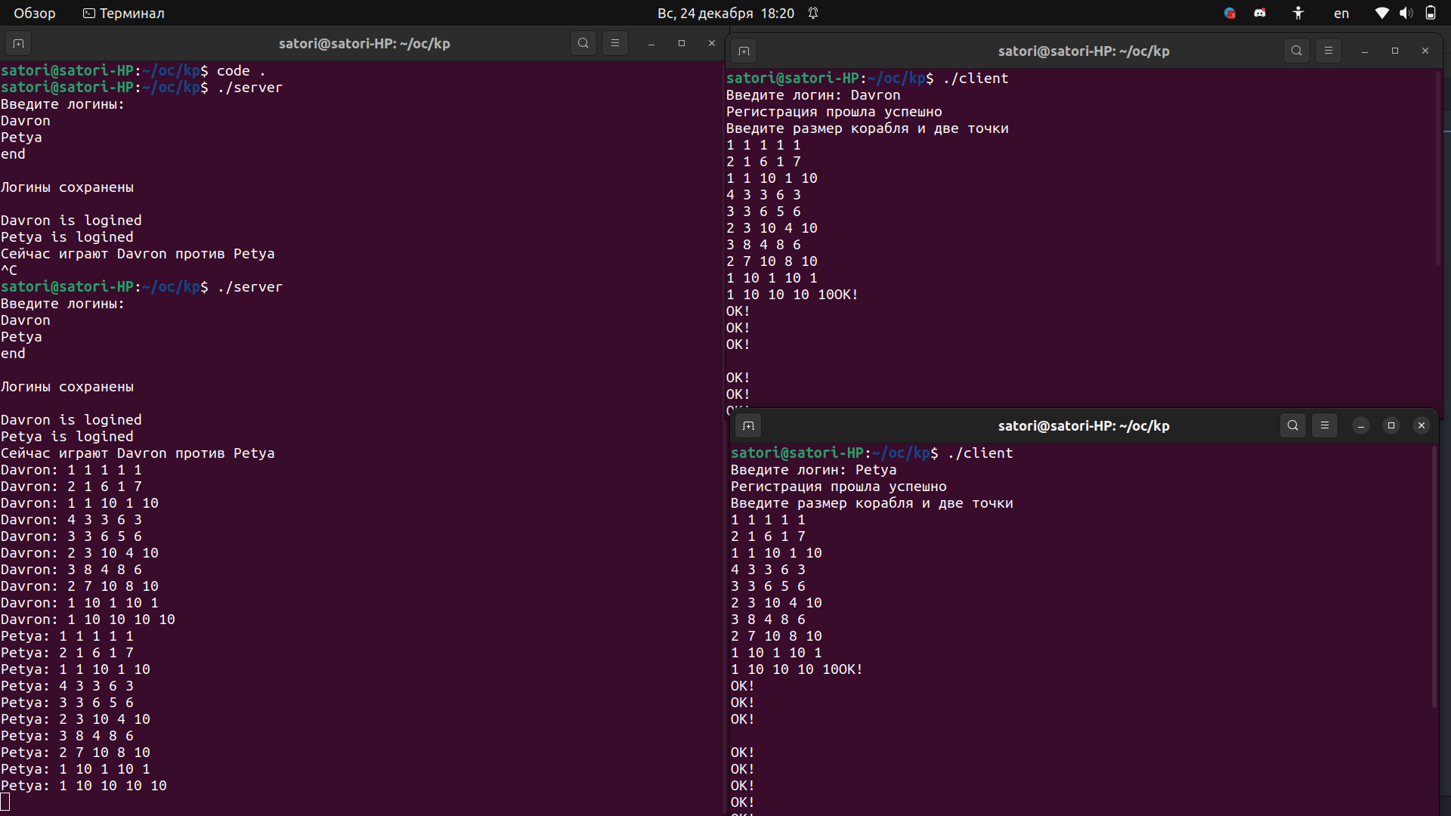

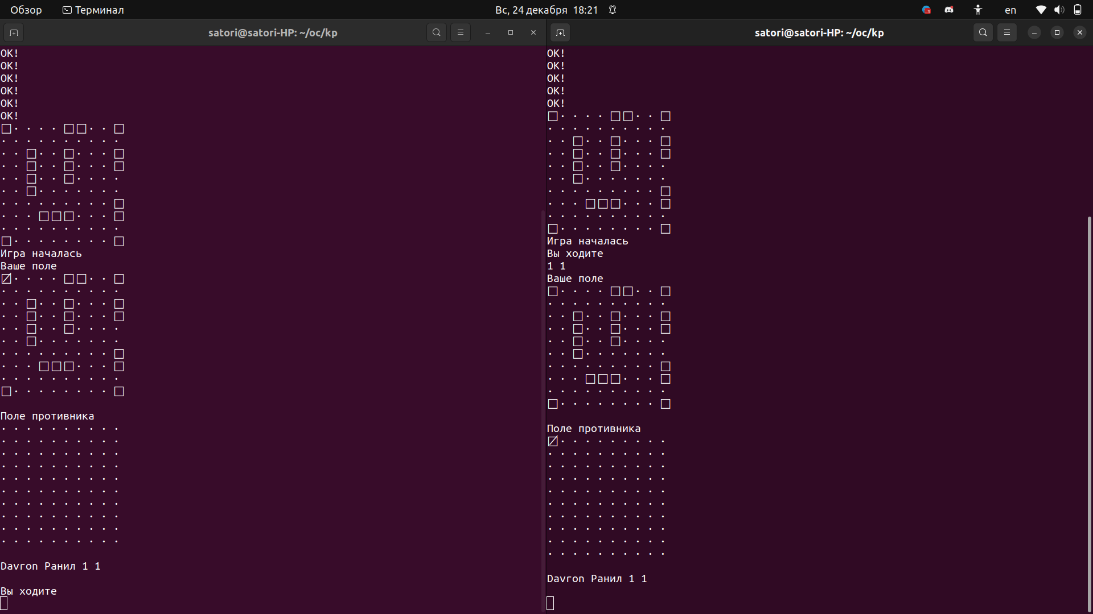

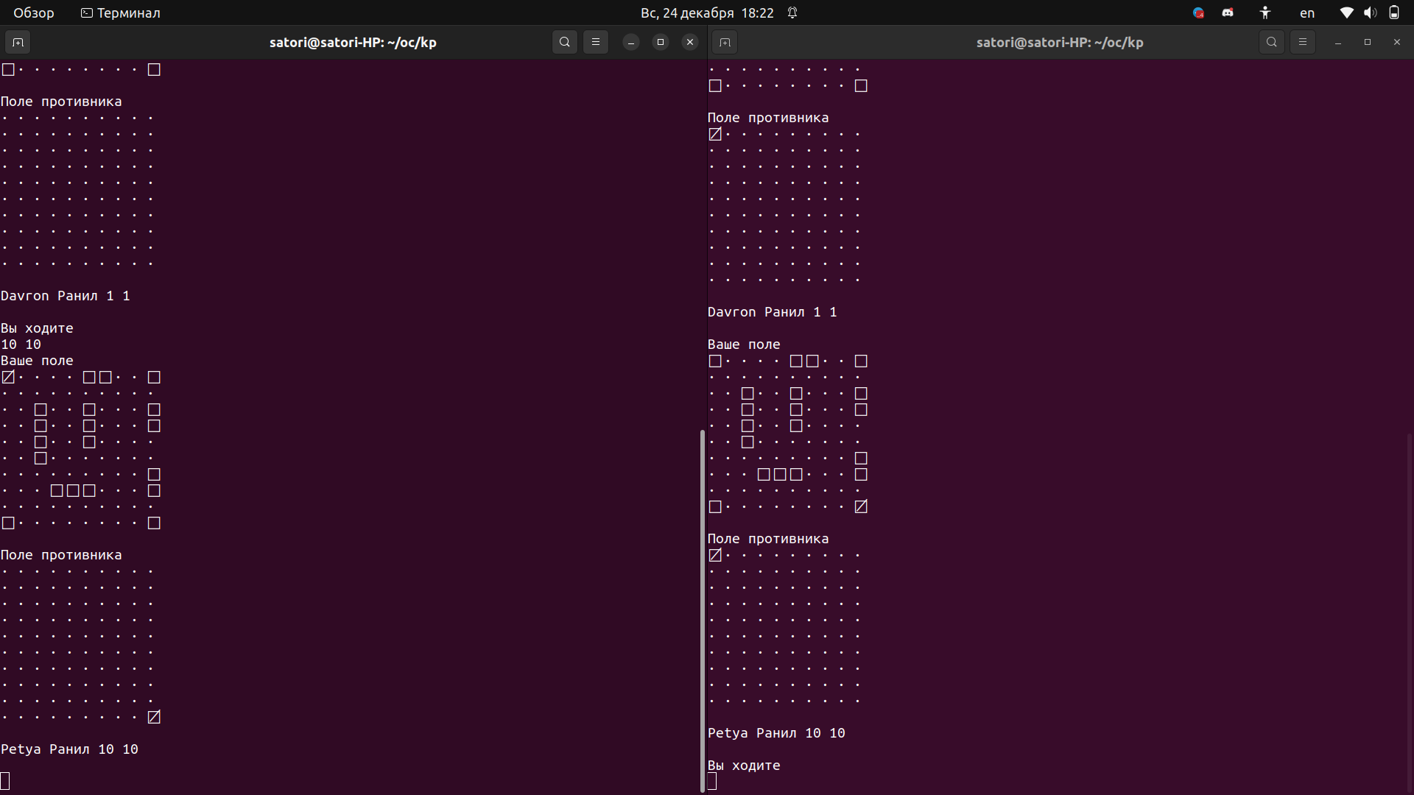
Тесты:
1 1 1 1 1
2 1 6 1 7
1 1 10 1 10
4 3 3 6 3
3 3 6 5 6
2 3 10 4 10
3 8 4 8 6
2 7 10 8 10
1 10 1 10 1
1 10 10 10 10
Это тесты для расставления кораблей по полю, сначала указывается размер корабля далее координаты x0,y0 и x1 y1. Кораблей должно быть ровно 10.

1 1
1 6
1 7
1 10
3 3
4 3
5 3
6 3
3 6
4 6
5 6
3 10
4 10
7 10
8 10
8 4
8 5
8 6
10 1
10 10
Этот тест указывает координаты куда игрок хочет ударить в поле противника.
В конце игры выдаётся информация о победителе.

Вывод
В ходе выполнения лабораторной работы я изучил основы работы с файлами отображаемыми в память, составил программу, в которой синхронизировал работу между сервером и клиентом. Научился синхронизировать работу программы с помощью семафоров.

